程序出处：

STM32Cube_FW_H7_V1.5.0\Projects\STM32H747I-EVAL\Applications\ResourcesManager\ResourcesManager_SharedResources

功能：

M4和M7内核之间共享资源的应用程序，。

测试方法：

1. 按下图选M4内核的配置然后点击LOAD按钮下载M4内核的程序。

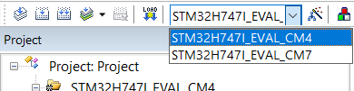

1. 按下图选M7内核的配置然后点击LOAD按钮下载M7内核的程序。

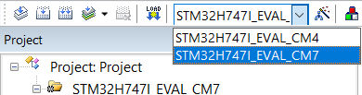

1. 程序运行后看到的现象是LED闪烁，串口打印下面的信息：

